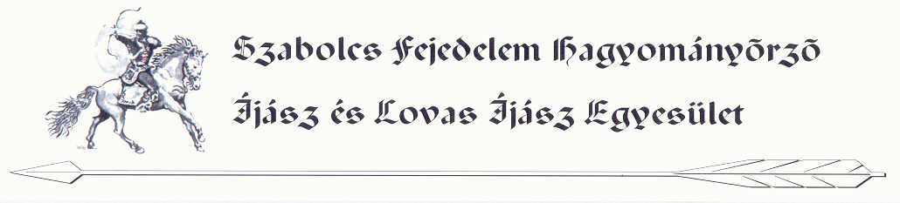
A SZABOLCS FEJEDELEM HAGYOMÁNYŐRZŐ ÍJÁSZ ÉS LOVASÍJÁSZ EGYESÜLET

Pünkösd/ Május / havának első napján 9 ⁰⁰ órától gyalogos íjászoknak versenyt hirdet Pécs-MecsekSzabolcson a Szabolcs-parkban (Eszperantó utcai óvoda mögött, 21-es buszvégállomástól 5-percre, kitáblázva.) Szt. György tiszteletére, mely egyben megnyitója a szokásos évi 4 versenynek, minek a végén kihirdetjük, ki a legjobb íjász 2008-ban Szabolcs vidékein.

Várunk mindenkit, akiket a hagyományőrző-, a vadász reflex íjászat, az íjak szeretete közénk hozza, valamint akiknek a megmérettetés lehetősége is vonzó kihívást rejt e jeles napon.

A jelentkezőket nemük és életkoruk alapján az alábbiak szerint csoportosítjuk:

- korcsoport 10 év alatt /fiúk, lányok /.
- korcsoport 10-14 év között.
- korcsoport 14-18 év között.
- korcsoport 18 év felettiek.
- korcsoport 50 év felettiek /férfiak, nők /.
- nők korra való tekintet nélkül.

Fegyverek szerinti kategóriák:

- Pusztai merev szarvú íj. /Az íjon semmiféle célzást segítő eszköz nem lehet kivétel a göb!/
- Vadász reflex. /Irányzék nélkül!/

Az nevezési díj, amely tartalmaz az ebédet is (evőeszközről, tányérról lehetőleg mindenki maga gondoskodjék) a következő:

- korcsoport 0 Ft.
- korcsoport 1000 Ft.
- korcsoport 1500 Ft.
- korcsoport 2000 Ft.
- korcsoport 1500 Ft.
- korcsoport 1500 Ft, kivéve a 10-14 év közötti lányokat, ők a 2. korcsoport nevezési díját fizetik.
- A versenyzőkkel érkezők számára is biztosítunk ebédet a helyszínen befizetett 600 Ft ellenében.
Nevezési feltételek:
- A versenyre kérjük előzetesen nevezni! A helyszíni nevezés esetén minden kategóriában 500 Ft-tal több nevezési díjat szedünk.
- A nevezést, illetve részvételi szándékot korcsoport, illetve kategória megjelöléssel kérjük Április 30-ig leadni a következő elérhetőségeken:
  - Sms-ben Falta József 20/3601717, Pelle János 20/238-5137
  - Mailben: szabolcsijasz@citromail.hu
  - Straub Zoltánnál a következő elérhetőségeken: VADON íjász bolt Pécs, Hungária u. 23
- A nevezési díjakat a helyszínen szedjük 8⁴⁵ –ig.
- Az 1. és 2. korcsoportban a „szkíta”, illetve gyakorló típusú íjjal is lehet versenyezni.
- Kérünk mindenkit, hogy akinek lehetősége van, ruházata legalább jelképesen tükrözze a honfoglalás kori ruházat jegyeit.
- Az indulók számára az alkoholfogyasztás a verseny alatt és közben szigorúan tilos!

A verseny lebonyolítása, szabályok:

- 15 különböző cél kerül kihelyezésre a területen.
- A célokon 0-1-2-3 pontértékű találati mezők vannak.
- Minden célra 3 lövést lehet leadni.
- Érvényes az a találat, amelyik a célban marad, kipattanó vessző érvénytelen /kivéve az 1. korcsoportot / és új lövés helyette nincs.
- A versenyzőket jelentkezői létszámtól függően 5-8 fős csoportokba osztjuk, csoportonként egy versenybíró vezeti a csapatot a verseny alatt, aki az eredményeket is rögzíti a nevezési lapokon. Kérdéses pontértékű találat esetén a bíró szava dönt.
- A lövés távja 5-35 m között változik, helyét letűzött karók jelzik.
  - Az első /piros / karótól lő a 1. korcsoport,
  - a második /fehér / karótól lő a 2. és a 6. korcsoport,
  - a harmadik /zöld / karótól lő a 3. 4. és 5. korcsoport.
- Egyszerre egy ember lő úgy, hogy az elöl lévő lába érintse a korcsoportja letűzött karóját. Három leadott lövés után értékelés, illetve vesszőszedés van. Mindenki a saját vesszőjét gyűjti be.
- Eredményhirdetés a versenyt követő ebéd után lesz.
- Az első három helyezett korcsoportonként érem díjázásban részesül, illetve az 1. korcsoportban indulóknál minden résztvevő kap ajándékot.
- Ha az első három hely valamelyikén holtverseny alakul ki a helyezést szétlövés dönti el. A szétlövés szabályait a versenybíróság a helyszínen határozza meg.
- Ha az időbe belefér, a verseny után íjászpárbajt rendezünk.

A versenyen csak fatestű, madártollal tollazott és céllövő heggyel szerelt vesszővel lehet részt venni. Kérünk mindenkit, hogy legalább 5 db vesszőt hozzon magával!

A felszerelést verseny előtt be kell mutatni, és a bemutatott eszközökön menet közben változtatni tilos!

